电子版提供材料要求

电子版材料须将所有的原件合成一个PDF，并命名为报考导师姓名+申请考核制考生姓名，发送至wangyuefeixiang@163.com邮箱，若此电子版材料对应的非原件视为资格审查不合格，电子版按照如下顺序排序。
- 《吉林大学博士研究生报名信息简表》原件一份，最后一页均需填写完全，考生所在单位人事部门意见处由工作单位或档案所在部门盖章，在读硕士研究生可由管理研究生部门盖章；
- 专家推荐信原件2份，要求两名教授或主任医师职称（或相当专业技术职称的专家）的专家“专家推荐书”，两位专家为非本人硕士导师、非拟申报博士导师推荐，推荐内容可以为打印，签字必须手签，日期为签字日期；
- 拟攻读博士学位期间本人的研究计划，要求3000字左右；
- 身份证原件，正反面在一页；
- 本科毕业证书原件、本科学位证书原件、硕士毕业证书原件、硕士学位证书原件；应届硕士毕业生提交学生证原件（需要带有学号、照片和注册等信息页面）；
- 验证报告原件，请务必与下方图片一致，请看好图片题头：
网址为：https://my.chsi.com.cn/archive/bab/index.action
已毕业硕士研究生提供以下4个材料原件
①本科中国高等教育学位在线验证报告；
②本科的教育部学历证书电子注册备案表；
③硕士中国高等教育学位在线验证报告；
④硕士的教育部学历证书电子注册备案表；
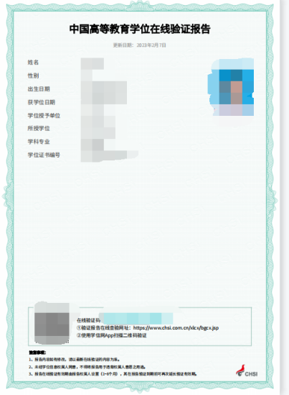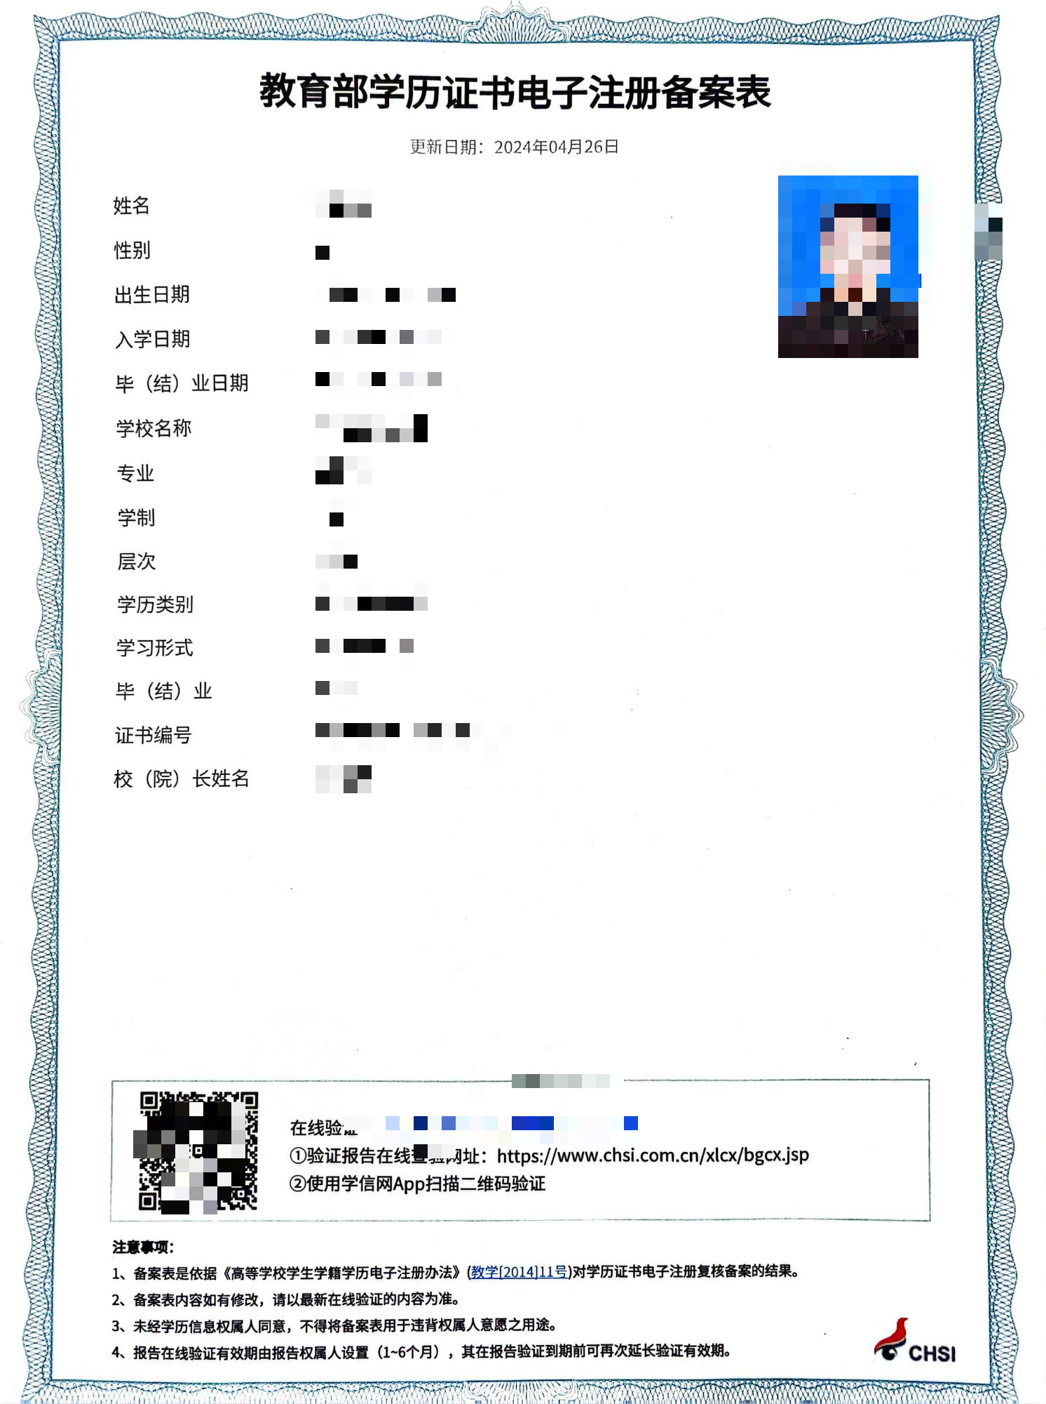
在读硕士需提供以下3个材料原件：
①本科的中国高等教育学位在线验证报告；
②本科的教育部学历证书电子注册备案表；
③硕士的教育部学籍在线验证报告；
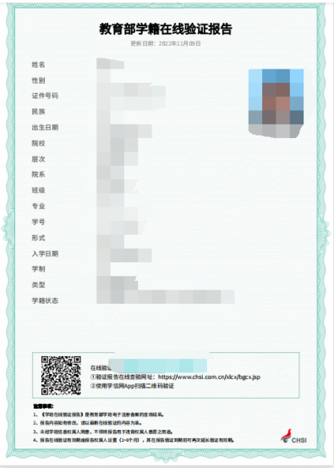
- 执业医师资格证原件（红本）；
- 《住院医师规范化培训合格证书》原件（报考学术学位博士不用提供，应届临床医学、口腔医学专业学位硕士毕业生需入学前提供《住院医师规范化培训合格证书》，此次交材料先提供由研究生管理部门提供在培证明，要求原件）或从事临床工作三年以上证明原件（单位人事部门公章），所报考的博士专业与住院医师规范化培训专业（或三年工作经验所在相关专业或科室）在相同或相近二级学科范围。
- 硕士阶段的学习成绩单原件，须加盖原所在学校研究生院、人事部门或档案管理部门公章，若毕业手中无成绩单的同学可从人事档案中进行复印加盖档案管理部门公章；
- 外语水平证明材料原件，若外语水平证明非六级还需提供从邮箱到官网登陆查询成绩的视频（要求视频录制清晰）。
- 硕士学位论文（应届硕士毕业生可提供硕士论文概要）；
- 硕士研究生以来已发表的一篇核心及以上期刊论文原件（文章要求2025年12月31日之前见刊），非本院报考学生同时提供硕士导师证明原件（见附件4模板，须加盖原所在学校研究生院部门公章）。文章要求申请人应为第一作者，硕士期间的导师为通讯作者或共同通讯作者，若发表文章为SCI需提供检索证明彩印件（带发表年份对应的中科院大类分区及因子）。SCI中科院分区为大类一区的，三共一的3名作者均予以认可；SCI中科院分区为大类二区的，二共一的2名作者均予以认可；SCI中科院分区为中科院大类三区及以下的，只有独立第一作者的予以认可；核心期刊，只有独立第一作者予以认可；
- 《吉林大学2026年研究生招生考试考生诚信考试承诺书》原件，须由考生本人手写签字，不能为电子签名。

